МИНИСТЕРСТВО ОБРАЗОВАНИЯ РЕСПУБЛИКИ БЕЛАРУСЬ

УЧРЕЖДЕНИЕ ОБРАЗОВАНИЯ
ГОМЕЛЬСКИЙ ГОСУДАРСТВЕННЫЙ ТЕХНИЧЕСКИЙ УНИВЕРСИТЕТ ИМЕНИ П. О. СУХОГО

Факультет автоматизированных и информационных систем

Кафедра «Информационные технологии»

ОТЧЕТ ПО ЛАБОРАТОРНОЙ РАБОТЕ № 3
по дисциплине «Программирование сетевых приложений»

на тему: «Многопоточное обслуживание клиентов при
организации распределённой обработки информации
средствами стека протоколов TCP/IP.

Выполнил: студент гр. ИТИ-31
Малиновский И.Л.
Принял: ассистент
Карбчикова Е.А.

Гомель 2020

Цель работы: изучить подходы к использованию протокола TCP/IP средствами WinSocks c использованием пула потоков.

Задание для 9 варианта: Оптимизация функции методом Фибоначчи.

Результат выполнения:

В ходе выполнения лабораторной работы были написаны код клиента и сервера для решения поставленной задачи.
Клиентское приложения представляет собой простое приложение на C++, выполняющее тривиальную задачу: сформировать данные для нахождения экстремумов функции, передать эти данные через TCP сокет на сервер, получить результат и вывести его в консоль.
Приложение-сервер же реализует указанный в задании пул потоков, на основе которого регулируются поступающие с клиентов запросы. Серверное приложение выполняет следующие задачи:
– ожидание запросов от клиента;
– обработка полученных запросов через пул потоков;
– отправка результата обратно на клиент.
Каждый запрос на сервер обрабатывается в отдельном потоке, управлением которым передано пулу потоков.
На рисунке 1 представлено окно консольного приложения клиента.

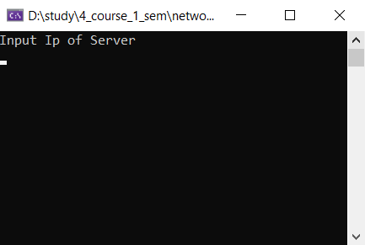

Рисунок 1 – Клиентская часть приложения

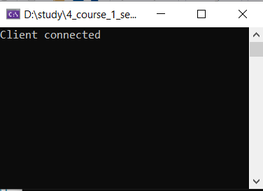

На рисунке 2 представлено окно серверного приложения

После ввода начальных условий на клиенте и обработки запроса на сервере, в окне клиента отображается полученный результат, представленный на рисунке 3.

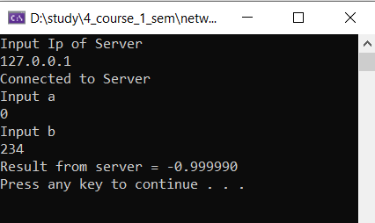

Рисунок 3 – Данные от сервера

Вывод: в ходе выполнения лабораторной работы были изучены подходы к обработке множественных запросов на сервер при помощи пула потоков средствами WinSocks по протоколу TCP/IP.

ПРИЛОЖЕНИЕ А

Листинг программы

Файл ClientTcp.cpp:

#pragma comment(lib, "ws2_32.lib")
#include <winsock2.h>
#include <windows.h>
#include <iostream>
#include <vector>
#include <sstream>
#pragma warning(disable: 4996)

int main(int argc, char* argv[])
{
//загрузка версии библиотеки для вызова сетевых функций
WSAData wsaData;

//запрашиваемая версия для библиотеки winsock
WORD DLLVersion = MAKEWORD(2, 1);
//фуекция для загрузки библиотеки
if (WSAStartup(DLLVersion, &wsaData) != 0) {
std::cout << "Error lib\n";
exit(1);
}

char ip_server[15];

std::cout << "Input Ip of Server\n";

std::cin >> ip_server;

//std::vector<int> size_segment(2);

//структура для хранения адреса (для интернет протоколов)
SOCKADDR_IN socket_addres;
int sizeof_socket_addres = sizeof(socket_addres);
//для хранения ip-адреса
socket_addres.sin_addr.s_addr = inet_addr(ip_server);
//для хранения порта
socket_addres.sin_port = htons(5000);
//указание семейства протоколов - af_inet -сокет интернета
socket_addres.sin_family = AF_INET;

//создаем сокет (параметры: протокол, тип сокета - потоковый или асинхронный
SOCKET client_Socket = socket(AF_INET, SOCK_STREAM, 0);
if (connect(client_Socket, (SOCKADDR*)&socket_addres, sizeof(socket_addres)) != 0) {
std::cout << "Error connection to Server\n";
return 1;
}

std::cout << "Connected to Server\n";

double a, b;

std::cout << "Input a\n";
std::cin >> a;

std::cout << "Input b\n";
std::cin >> b;

std::stringstream s;
s << a;
s << " ";
s << b;
std::string str = s.str();
const char* buff2 = str.c_str();
send(client_Socket, buff2, std::strlen(buff2) + 1, 0);

double result, s2;
char buff[2048];

recv(client_Socket, buff, sizeof(double) * 3 + sizeof(char) * 2 + 1, 0);
result = strtod(buff, NULL);

printf("Result from server = %f\n", result);

system("pause");
closesocket(client_Socket);
WSACleanup();

return(0);
}

Файл ServerTcp.cpp:

#pragma comment(lib, "ws2_32.lib")
#include <winsock2.h>
#include <windows.h>
#include "ThreadPool.h"
#include <iostream>
#include <vector>
#include <sstream>
#include <chrono>
#pragma warning(disable: 4996)

#define eps 1e-3

//прототип функции
DWORD WINAPI ThreadFunc(LPVOID client_socket);
SOCKET server_socket;

double Fun(double x)
{
return (2 * x * x * x - 6 * x + 3);
}
int F(int n)
{
int f;
int f1 = 1;
int f2 = 1;
int m = 0;
while (m < n - 1)
{
f = f1 + f2;
f1 = f2;
f2 = f;
++m;
}
return f1;
}
double Fib(double a, double b)
{
double x1, x2, _x, xf1, xf2;
int k = 0;
int N = 0;
double fn1 = 1;
double fn2 = 1;
double fn;
double f = (b - a) / eps;
while (fn1 < f)
{
fn = fn1 + fn2;
fn1 = fn2;
fn2 = fn;
++N;
}
x1 = a + (double)F(N - 2) / F(N) * (b - a) - (N & 1 ? -1 : 1) * eps / F(N);
x2 = a + (double)F(N - 1) / F(N) * (b - a) + (N & 1 ? -1 : 1) * eps / F(N);
xf1 = Fun(x1);
xf2 = Fun(x2);
P:
++k;
if (xf1 >= xf2)
{
a = x1;
x1 = x2;
xf1 = xf2;
x2 = a + (double)F(N - k - 1) / F(N - k) * (b - a) + ((N - k) & 1 ? -1 : 1) * eps / F(N - k);
xf2 = Fun(x2);
}
else
{
b = x2;
x2 = x1;
xf2 = xf1;
x1 = a + (double)F(N - k - 2) / F(N - k) * (b - a) - ((N - k) & 1 ? -1 : 1) * eps / F(N - k);
xf1 = Fun(x1);
}

if (fabs(b - a) <= eps)
{
_x = (a + b) / 2;
double result = Fun(_x);
return result;

}
else
goto P;
}

DWORD WINAPI ThreadFunc(LPVOID client_socket)
{
double result, a, b;

SOCKET mySock;
mySock = ((SOCKET*)client_socket)[0];

char buff2[2048];
char* a_end;
char* b_end;
recv(mySock, buff2, sizeof(double) * 3 + sizeof(char) * 2 + 1, 0);
a = strtod(buff2, &a_end);
b = strtod(a_end, &b_end);

result = Fib(a, b);

std::stringstream s;
s << result;
std::string str = s.str();
const char* buff = str.c_str();
send(mySock, buff, std::strlen(buff) + 1, 0);

return 0;
}

int main(int argc, char* argv[])
{
//загрузка версии библиотеки для вызова сетевых функций
WSAData wsaData;

//запрашиваемая версия для библиотеки winsock
WORD DLLVersion = MAKEWORD(2, 1);
//функция для загрузки библиотеки
if (WSAStartup(DLLVersion, &wsaData) != 0) {
std::cout << "Error lib\n";
exit(1);
}

//структура для хранения адреса (для интернет протоколов)
SOCKADDR_IN server_socket_addres;

//для хранения ip-адреса
server_socket_addres.sin_addr.s_addr = 0;
//для хранения порта
server_socket_addres.sin_port = htons(5000);
//указание семейства протоколов - af_inet -сокет интернета
server_socket_addres.sin_family = AF_INET;

//создаем сокет (параметры: протокол, тип сокета - потоковый
server_socket = socket(AF_INET, SOCK_STREAM, 0);

//связываем сокет с его локальным адресом
bind(server_socket, (SOCKADDR*)&server_socket_addres, sizeof(server_socket_addres));

//прослушиваем порт(какой порт + количество клиентов в очереди)
listen(server_socket, SOMAXCONN);

//принемаем соединение, создавая новый сокет для клиента
SOCKET client_socket;
SOCKADDR_IN client_socket_addres;
int sizeof_client_socket_addres = sizeof(server_socket_addres);

while ((client_socket = accept(server_socket, (sockaddr*)&client_socket_addres, &sizeof_client_socket_addres)))
{
if (client_socket == 0) {
std::cout << "Error with client connection\n";
}
else {
std::cout << "Client connected\n";
}

QueueUserWorkItem(ThreadFunc, &client_socket, WT_EXECUTEDEFAULT);
}

closesocket(server_socket);
system("pause");
WSACleanup();
return(0);
}

